**Proyecto Final**

**Apellido y nombre: Carranza Braian**

Proyecto: Alarma musical

Funcionalidad: El programa consiste en una alarma en el cual está a tiempo real el reloj que utilizamos en la computadora o en el celular con el del programa, en el cual pondremos la hora, minuto y segundo que queramos que nos avise o nos despierte con una música.

Paso a paso:

1. Primero abrimos el programa.

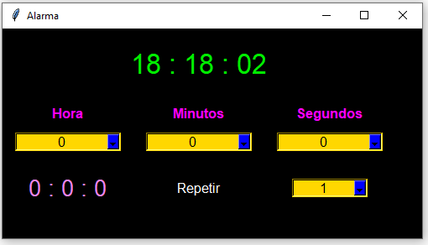

1. Seleccionamos una hora, minutos y los segundos que queramos sonar la alarma, también podemos poner las veces que se repita la alarma.

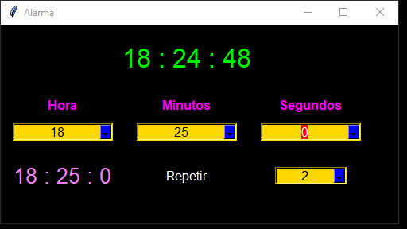

1. Una vez seleccionado la hora, los minutos, los segundos y las repeticiones, tendremos que esperar que se cumpla la hora para poder que suene la alarma, una vez pasado eso, nos aparece una ventana que nos avisara la hora de la alarma y sonara la música correspondiente.

